第四党支部
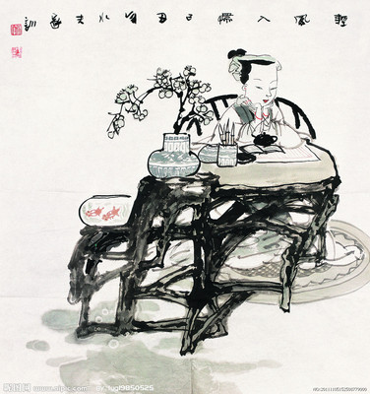
读书简报
（第3期）

编者按：第四支部开展读书活动以来，得到了支部全体人员的支持，在此非常感谢！第三期是以第二党小组全体成员的读书笔记编辑而成，其中不乏精品。在此，请支部的全体成员与他们共同分享，畅游书香世界，欢迎进行交流。

目录
话，说得上才有意义 2
《把时间当做朋友》 7
永远都不要忘记时间这个朋友 8
两人比一人好 11
读后感 16

话，说得上才有意义
李 波
咋看《一句顶一万句》这个书名，让我想文化大革命、“红宝书”、大串联等如麻的往事，以及那些渐成固化的套装语言和很难更改的口号式东西。但特别要澄清的是：与其他很多作家不一样的，刘震云是一位能说会道的优秀作家，不仅文字朴实优美，而且谈吐幽默儒雅，具备了大作家所具有的全部特质。因此，他经常出现在央视、凤凰卫视等有影响的可视媒体的访谈节目中，他的这部小说《一句顶一万句》曾获第八届茅盾文学奖。

这部小说分上下两部分，人物较多，人物之间的各个故事看似不太有关系。开始读，会产生摸不着头脑的感觉，甚至读完了上部后还弄不清书想说些什么。可是，如果是喜爱看书的，或者曾经是喜爱读书的。当看完《一句顶一万句》后，会有一种过瘾的感觉，会有迫不急待再看一遍的需求。就像看了一场北京人艺的原汁原味的话剧后，再看时，全然不觉有乏味的感受，而且还会剥获到更意外的启迪，那就是：人为什么活着？怎样才活得有意义？怎样才活得有尊严？
如果是酷爱音乐的，看完这本书后，会有听了一遍贝多芬的《命运》后的感受，觉得书中的每句话，每个字甚至标点不能少，也不能多，就像《命运》里的每个音节，每个音符不能多也不能少一样。如果有时也探究东西方文化差异，看完这本书后，会发现书中看似莫名其妙的故事，已经巧妙地画勒出了东西方文化的分水岭，而且还清晰地点出了人性的共同之处。如果是喜爱美术，看完这本书后，闭上眼睛，会感到一卷巨大的水墨大写意呈现在脑际。而且，看是大写意，当盯住一团泼墨，或是几处勾勒的线条时，又会看到一幅幅色彩缤纷的现实主义油画，恰如其缝地镶嵌在大写意之中。如果生活中常有郁闷和忿恨，或是曾有过的苦闷。这本书里有好多把让人豁然的钥匙等着人去试开纠结心灵的锁。如果恐怖生命临终前的感受，或猜想过那时的滋味会是怎样，《一句顶一万句》这本书里有好几次如临其境般的描述。看了后使人释然和安然，甚至会觉得已经被升华。
小说写了跨越70年的两次寻找——“姥爷”杨百顺和“外孙”牛爱国各自都曾寻找背叛了自己的妻子及其奸夫以报仇，一个出延津，一个回延津，但那只是一种“假找”，后来发现，他们真正要找的，是一句贴心窝子的话。为了这句话，他们宁可流浪天涯，踏遍异乡；他们或出走，或回归，但这句话居然没有找到，或找到的并非他们想要的。比如，杨百顺找到了仇人，但他发现，妻子和奸夫偏能说得上话——“咱们再说些别的”、“说些别的就说些别的”——何其亲昵！于是他明白了，相互说不上话是人生最大的失败，亮出的刀子掖了回去。再比如，曹青娥与拖拉机手侯宝山之间的默契，话不多，却心心相印；曹说，我从没遇见过像侯宝山这么会说话的人。于是私奔的失败，成为曹青娥一生最大的隐痛。又比如，牛爱国寻找战友陈奎一。在部队时，陈是厨房大师傅，陈使个眼色，他俩便聚在一起吃凉拌的猪肝猪心，然后相视嘿嘿一笑，什么也不说。牛爱国寻找陈奎一找得好苦，失望之余，落脚澡堂，却在灯影里发现了搓澡的陈奎一，那10块钱的势利，写尽了陈的潦倒与不堪。看到这里我很感慨，眼睛发酸。刘震云常常能描画出别人无法表现的人生的无言或无名的情景。
尽管小说的人物为了一句话，为了找“说得上话的人”而奔走，而流浪，但作为一部40万言的长篇小说，《一句顶一万句》到底要表达什么，仍是一个必须进一步探究的问题。大凡真正的好作品，有独特发现的、有深邃意味的，或人人心中有、个个笔下无的作品，总是很难归纳和命名的。《一句》也是如此。在我看来，这部作品其实是表达了人的无法言传的，却像影子一样跟着人的孤独和苦闷；表达了人的精神上的孤立无援状态；于是人希望说得上话，希望解除孤独，希望被理解，希望得到人与人的沟通和温暖的抚慰。就像趋乐避苦是人的本性一样，世上人人都孤独，永远都处在摆脱孤独的努力之中，以至不惜人为地制造某种虚假的响动和声音。
孤独，这不是好多名著都表现过或涉及过的吗，这一部小说有何稀奇呢？不同的是，它首先并不认为孤独只是知识者、精英者的专有，而是认为三教九流、五行八作、引车卖浆者们，同样在心灵深处存在着孤独，甚至“民工比知识分子更孤独”，而这种作为中国经验的中国农民式的孤独感，几乎还没有在文学中得到过认真的表现。在这一点上，小说是反启蒙的，甚至是反知识分子写作的，它坚定地站在民间立场上。它的不同凡响还在于，刘震云发现了“说话”——“对谁说话”和“说给谁听”，是最能洞悉人这个文化动物的孤独状态的。说话是人的心灵密码，深奥难测啊。曹青娥说了一辈子的话，终于不说了，让百慧来说；牛爱国能解读母亲的心愿，但他买手电的解读又是错的；最后他在床下找到了一封信。“牛爱国一开始没哭，但后来因为没明白母亲的最后一句话而自己搧了个嘴巴，落下泪来。”所以，《一句顶一万句》用一部长篇小说的巨大篇幅来表现人的这种渴求和热望，不能不说是一大奇观。
奇就奇在，这是一部用极端形而下的写实笔墨来传达极端形而上的精神存在状态的作品。形而下不但表现在写了大量小人物吃和住的繁琐、亲与疏的烦恼、爱与恨的纠缠，而且写了杀猪的、打铁的、剃头的、卖馒头的、耍猴的、喊丧的、卖豆腐的、传教的……形形色色人物，而且直面生存相。像杨百顺，他不断地改名为杨摩西、吴摩西，直到罗长礼，这其中包含的辛酸和无奈，几乎可以看作北方农民的一部流浪史、悲怆命运的缩影。但它更是形而上的，它写了无言的憋闷，人与人的难以“过心”，写了寻找寄托、寻找朋友、寻找友爱、挣脱困境的千古难题。我们也可以说，它写了中国人的集体无意识，像“面子”是中国人的性命般要紧的东西一样，能否说得上话，能否说得着，也是带根本性的一大发现。在经验的无物之阵中，虽看不见、摸不着，却无处不在的威压下，人为了寻找说得着的人而活着。也可以说，亲情、友情、爱情，支撑着一个人的精神，自古而然。但它历来难求，至今尤甚。所谓“社会诚信缺失，友爱难求即是。”有时，你把别人当朋友，别人并不拿你当朋友，何其痛哉！刘震云就是这样探索着中国人的精神存在方式，尤其是探究平民、黔首、苍生们的精神存在方式，更深层地揭示乡土之魂。
刘震云是一个对现实，对存在、对境遇、对典型情绪和典型状态非常敏感的作家。他不长于刻画单个人，而善于写类型化的人，写符号化的人。他和一些人的创作扩大了典型的意义，也可说扩大了现实主义在中国的疆域和边界。《手机》是一部大家非常熟知的小说，也是他的代表作之一，极具现实色彩，曾经被拍成电影和电视剧，想必大家都有看过。
刘震云的叙述是富有魔力的，不凭依情节、故事、传奇，而是凭借本色的“说话”，即是一奇。小说始终让人沉浸在阅读快感中，拿起放不下。语句简洁、洗练，却是连环套式的，否定之否定式的，像螺丝扣一样越拧越紧的句法。我认为这是一部当代奇书，刘震云绝对是一个有着独特而尖锐的个性风格的作家。《一句顶一万句》看似平淡至极、若即若离的故事内容，一旦贯穿起来后，故事的厚度、宽度和深度会让人看到百年苍生的宽广和深邃。并把人世间百态丛生，恩恩怨怨，伦理情感码理的清清晰晰。抛开许多羁绊，物质生活固然重要，但不是我们所追求的终极目标。我们这些普通百姓所追求的不是虚无缥缈的所谓“理想、信念和人类目标”，也不是时髦的网络走红语，更不是永远兑现不了排比句、大话、空话、套话和假话，而是有基本社会保障、不用为衣食住行担忧、现实平淡而和睦的普通生活，而平实的生活又绝对离不开“一句句贴心窝子的话”，只有全社会都建立在“一句句贴心窝子的话”的道德诚信之下，我们的社会也就真正进步了。

《把时间当做朋友》
作者李笑来 电子工业出版社出版
内容简介 · · · · · ·
为什么你总是说“没有时间了”，勤奋而又懒惰？最节省时间的方式是学习，为什么你砍柴而不肯磨刀？基于过程的记录，为什么迥异于基于结果的记录？一个人对时间的精确感知能力真的能训练得像特异功能？都是平凡人，为什么若干年后彼此已成天壤之别？时间这条船，为什么只送心智成熟的人去往梦想的彼岸？绝大多数的成功根本与智商没有任何关系，所有的失败都与且只与时间限制有关。当你把时间花费到一个人身上的时候，相当于在他的身上倾注了你生命的一段，哪管最终的结果如何，反正，那个人那件事都成了你生命中的一部分，不管最后你喜欢还是不喜欢。

这本书从心智成长的角度来谈时间管理，指出时间管理是成功的关键所在。作者引述自己从事的职业中所遇到的事例，告诉我们：如何打开心智，如何运用心智来和时间做朋友，如何理解时间管理的意义，在时间管理上取得突破，进而用心智开启自己的人生成功之旅。
INCLUDEPICTURE "http://js.pp.sohu.com/ppp/blog/styles_ppp/images/stamp_jian.gif" \* MERGEFORMATINET  INCLUDEPICTURE "http://js2.pp.sohu.com.cn/ppp/blog/styles_ppp/images/btn_share_s2.gif" \* MERGEFORMATINET | 评论 (88) | 阅读 (388) | 类别 （读书） | 形式（笔记，读后感）

永远都不要忘记时间这个朋友
━━读《把时间当做朋友》有感
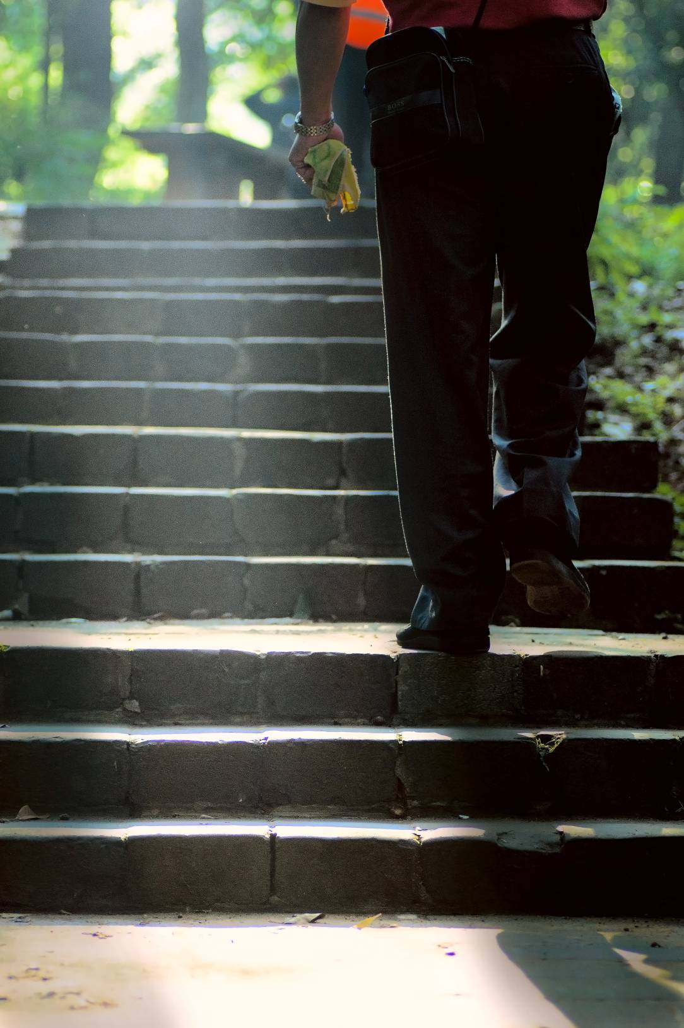
吴济华
很多人在做事情前总是瞻前顾后，总是想询问一种最快速、最高效方式，但在怀疑和不断想设法获取“最优”方式过程中，白白浪费掉很多时间。2013国庆期间拜读《把时间当做朋友》一书，收益良多。
时间是最难下定义的，亦是充满矛盾的东西。过去的时间，已是不存在，将来的时间，亦未曾来到；而现在的时间呢？当我们要解释何谓时间时，就已经成为过去，像天上的闪电一样，一出现，就立刻消失。“未来”“现在”“过去”是时间的步伐：“未来”，犹豫地接近；“现在”，快如飞箭地消失；“过去”，永远地停止。
本书作者的观点是要提高我们的心智水平，当然这里的心智并不是指智商，作者认为每个人的心智起点都是固定为零的，只有靠后天有意识地训练才能提高和扩展我们的心智水平。人的惰性是天生的，但是我们可以通过训练来降低我们的惰性。许多人失败的原因可能是由于缺乏耐心所致，急于速成，内心浮躁，看不清事物。不断学习是一门能力功课或者技术，能够为自己打开通往另一片天空的大门，每个人大多数的情况下都是无为而学，而无不为。
时间是最平凡的，也是最珍贵的。洗手的时候，日子从水盆里过去；吃饭的时候，日子从饭碗里过去；默然时，便从凝然的双眼里过去。但是逝去的时间不会重来，将来的时间也不会早来，金钱买不到它，地位留不住它。
时间是永恒又无私的，任你尊贵无比，不会多施舍一分，任你贫贱低下，也不会剥夺你一秒。鲁迅先生说：时间，每天得到的都是二十四小时，可是一天的时间给勤劳的人带来智慧与力量，给懒散的人只能留下一片悔恨。这句话形象地写出了成功的人，珍惜每分每秒，铸就辉煌，而失败的人正因为抱着“做一天和尚敲一天钟”的思想得过且过，消磨时间，也创造了许多 “少壮不努力，老大徒伤悲”鲜活实例！鲁迅先生在逝世前不久，还在病床上写文章、写日记，他有一句名言：“要赶快做!”赶快做，就是不让时间白白流去。几乎所有成功的人都有一个通性——不浪费时间，居里夫人说过：“我只惋惜一件事，日子太短，过得太快。一个人从来看不出做了什么，只能看出来该做什么。”倘若给居里夫人更多的时间，她会创造出世上更灿烂的辉煌，为人类创造出更多的财富。
一项国际查表明：一个效率糟糕的人与一个高效的人工作效率相差可达10倍以上。只是同样的事情，有人不浪费每一分钟高效完成，有人日复一日不到最后的时限不会有紧迫感。所以同样的时间有人做了10件事有人只做了1件事，甚至“一事无成”。大发明家爱迪生，平均三天就有一项发明，正是抓住了分分秒秒的时间进行了仔细的研究，单是寻找用什么材料来作电灯丝就做了一千多个实验。伟大的文学家鲁迅先生有句格言，“哪里是天才，我把别人喝咖啡的时间都用在工作上。”他为我们留下了六百多万字的精神财富，正是由于他把别人喝咖啡的时间都用在了写作上的缘故。数学家陈景润，夜以继日，潜心于研究数学难题——哥德巴赫猜想，光是演算的草稿就有几麻袋，但终于证明了这道难题，摘下了数学皇冠上的明珠。世界无产阶级的革命导师马克思，临死前还争分夺秒地写《资本论》。这些事例都生动他说明了：一个人要想在有生之年作点贡献，就必须爱惜时间。
时间就是财富，是国家的财富，是社会的财富，是人类全部的财富，因为任何财富都是时间和行动化合的结果。
时间就是生命，珍惜时间就是爱护自己的生命，因为生命是以时间为单位的，放弃时间就意味着放弃生命的信仰。
珍惜时间，珍惜生命，珍惜我们短暂又漫长的人生，时间不过是上苍借我们一用的资本，如何经营全由自己决定，莫等闲，白了少年头，空悲切！
最节省时间的方法：学习；效率低下的根源：回避困难；提高效率的最有效方法：克服拖拉；效率是永远达不到100%的，人生偶尔还是需要放松的；把生活的节奏放慢些——不要想一口吞下大象；不要迟到——尽管每个人都迟到过；开源节流；不要浪费时间去“证明自己”；不要对过去做任何假设，（”要是……就好了！“）；自卑就是浪费时间；时间有时并不等于金钱；不要高估了明天。最后的最后，提出了成功的核心素质：耐心，万事都可以提前准备，直接影响成功的概率的便是提前准备的时间了。
希望我永远都和时间做朋友，并且永远都不要忘记了这个朋友。

两人比一人好
《十年一品温如言》书评
王佳
光阴明灭，千帆过尽，你还在这里。夕阳的余晖将空气中的浮尘染黄。你就那样静静地站着，微笑着朝我张开怀抱。用无声的侧脸向时光证明，有些事情，真的从未改变。
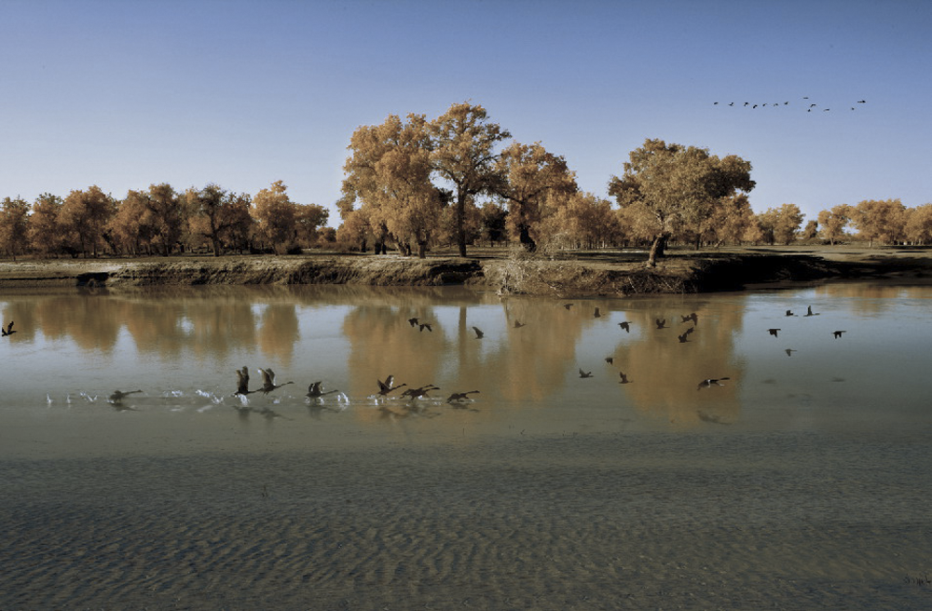
——题记
多年前，在朋友的推荐下看完了这本书。后来，人事浮沉。经历的事情越来越多，我会以各种心境重复去回顾回想起这个故事，再由衷地爱上这个故事，此书评献给重温《十年一品温如言》。
“有些事，预见到，是一回事。若是，想要阻止，又是另外一回事。”《十年》的动人之处在于，当看似强大的悲伤袭来时，却发觉深入骨髓的是满满的幸福。
温衡，温氏长女，如玉一般温润的女子。
“温、言、辛、陆”皆为军政世家（后陆氏转而从商），然外人眼中的钟鸣鼎食亦未尝就一帆风顺。温家危机四伏之时，言家出手相救，为报答言家恩情，温衡刚刚出生即被家人送到乌水小镇，化名云衡，随养父母生活十五年。而言家私生小女被送入温家，顶替温衡成为温家小姐，名唤思尔，与“哥哥”思莞感情极好。
十五岁时，温衡被接回温家。随思莞进入大院时，初见言希，此后便是一生的纠缠。
然而温衡的归来，刺痛了不止一个人的心。温老将思尔送出大院，令温母和思莞无法接受，因而冷淡温衡。阿衡这个江南水乡养出来的温润柔顺的女孩，就这样开始了在机关大院里小心翼翼的生活。
后来，认识了辛达夷，和思莞言希一起长大的哥们儿，并和言希愈发熟悉。再后来，思尔回到温家。
在言希的请求下，阿衡住进了言家，开始了和言希同在一个屋檐下的生活。彼此熟悉，彼此依赖，直到彼此情根深种而不自知。
然而二零零零年的春节，阿衡收到了一封快递。这封快递，揭开了一段不堪回首的过往，也将阿衡和言希的温暖的生活彻底粉碎……
守望，坚持，深情，决绝，无悔。
这是阿衡和言希想要告诉我们的一切。
十年光阴流转，百转千回之后言希终于牵起了阿衡的手，再也没有什么可以阻挡他们的岁月静好。
只是，这时候，阿衡没有了当年的青涩傻气，言希也丢了当年的明艳灿烂，可是，他们眼中的彼此，却再也没有此时此刻动人。
得成比目何辞死，只羡温言不羡仙。
古往今来，称颂爱情的神话童话故事，歌颂爱情的诗人词人络绎不绝从未间断。可是，人们固有的爱情悲剧依然无法解脱。梁祝化蝶，牛郎织女银河相望，罗密欧朱丽叶悲惨结局，上帝似乎是在告诉人们，孩子，爱哪有那么简单那么容易！然而，不要告诉我，你们想要的爱情是波澜不惊。
可是，这里的主人公，温衡、言希，80后高干子女，真的是冲破重重禁锢，看见了雨后彩虹，看见了阳光再次照耀上他们俩温和的脸庞。轰轰烈烈形容他们只能说平平淡淡了。他们的爱情冲破的不仅仅是家长大院长辈之间的反对了，还包括了性别，包括了责任，包括了金钱地位。他们的爱，比不上任何的小说童话，可是却远比神话更曲折更令人不忍猝读。读着读着，让你泪流满面，毫不自知。最后的修成正果是最好的结果，可是即便没有在一起，我却认为，只要言希爱过温衡，哪怕只要一分钟一秒，温衡也就心满意足，以为自己赚的了。这个傻丫头，那么像当年爱着你时的我。傻傻的，笨笨的，却总是自作聪明。
言希自幼生长在大院，那里有陪伴自己的朋友伙伴，以为可以这样做兄弟一辈子，谁曾想过长大后也会有相见无语甚至愤恨的一天。陆流的突然留学维也纳，归国见面的尴尬不已。温衡哥哥温思莞的背道而驰，孙鹏对言希无言说出的同性爱。以及长在温思莞家那个毫不知情的同父异母的妹妹温思尔。一出生便离开他去美国从未给过他爱的父母。在温（云）衡回到温家之前，这些好似都没有任何问题，他会似每所80年代的大院子女一样成长变成大人。
可是温衡回来了，他的温衡回来了，一切变了。可是这不是因为温衡回来所以变化的，温衡回来只是带回了一个以后不管他怎样对他都不离不弃的人而已，一个爱他爱到灵魂深处的人而已。温衡，言希，在温衡从奶奶老家回到大院时候就注定了，温衡言希从不分离。
这部书虽然没有以温衡的口吻写出，可是看过书的人肯定都是以温衡的口吻读的，这点不容分辨。她牵动着所有故事发展，从江南小镇的云家到回到B市大院，再到见到言希，言希爷爷出国见儿女陪言希的点点滴滴，以及后来考上大学和顾飞白订婚，最后重新遇到言希，再到言希温衡陆游之间的同性三角恋，再到最后去法国和言希在法国结婚生子，所有的故事主线围绕温衡，所以通篇下来，温衡是这部书唯一的主角。
言希和温衡的爱情没有琼瑶奶奶山无棱天地合乃敢与君绝的凄美，也没岩井俊二情书中的深沉眷恋，作者书海沧生可以说写的极具狗血喷头，可是你读着却觉得那么自然，好似温衡言希就是你身边的朋友，这样的故事就发生在你的生活中，你就经历过一般。这是一个笑中带泪，泪中有笑的爱情故事，字里行间充满了爱与温暖。
作品特色鲜明，笔触颇有村上春树的风格--小文艺小细腻，把当代年轻人的孤独与救赎表现得非常透彻。作者构思巧妙，情节跌宕起伏，画面感非常强。不像是小说，更像是在看一部电视剧，环环相扣。
一首《two is better than one》，想来真的是跟温衡言希很配的歌，
I remember what you wore on the first day 我还记得第一天你穿的是什么
You came into my life and I thought hey 你进入了我的生活
You know this could be something 你知道这代表一些东西
'Cause everything you do and words you say你做的每件事说的每句话
You know that it all takes my breath away 它带走了我的每一口呼吸
And now I'm left with nothing 现在我一无所有
So maybe it's true, 也许是真的
That I can't live without you 我的生活不能没有你
Well maybe two is better than one 也许两人还是比单身好
There's so much time, 还有很多时间
To figure out the rest of my life 去计算我的余生
And you've already got me coming undone 而你又让我被拆开
And I'm thinking two, 我还在想
Is better than one 两人还是比一个好
I remember every look upon your face, 我还记得你脸上的每一个表情
The way you roll your eyes, the way you taste 你转眼睛的样子，你的气味
You make it hard for breathing 你让人呼吸困难
'Cause when I close my eyes and drift away 因为当我闭上眼睛然后游离
I think of you and everything's okay 我想你和所有一切的美好
And finally now, we're leaving 而最终，我们分开了
And I've figured out with all that's said and done 我已经想通了，所有说的和做的
Two, is better than one 两人比一人好

读后感

戎彧
背景
近期的电脑报上读到一篇专题：《不做总统，就做APP开发者》。看到这个标题，当时就热血沸腾，上来的两版读完，更是血脉喷张。文中明明白白的写着，来自美国的的职业收入调查显示，APP开发者以75000美元的年收入高居榜首。接下来的“你适合APP开发吗？”调查，居然全中，这是要发财的节奏啊！来看看非看不可的参考书，悲了个剧的，本本都是编程，咋没有一句是介绍傻瓜工具的呢，看来非回炉不可了。经过1分钟的深思熟虑，现在最常用也是最擅长数据库管理方面的技能明显是不能用于APP开发的，必须穿起面向对象的装备，这下回到解放前了，上学时学的C语言早就还给老师了，就算老师没收到，这世界也早已是C#的天下了。一咬牙一跺脚，反正是从头开始，哥们儿不跟你C，C++，C#了，我java起。打定主意，谷歌走起。
正文
网上多如牛毛的教材，随便打开一篇，不看书不知道，原来java最大的优点就是与平台无关，因为特别适于Internet应用程序开发，牛到连盖子都默默的购买了许可证。绝对的高端大气上档次啊。
Java语言最吸引着程序员们的，主要有以下几个特性：
1、简洁有效。Java语言是一种相当简洁的“面向对象”程序设计语言。Java语言省略了C++语言中所有的难以理解、容易混淆的特性，例如头文件、指针、结构、单元、运算符重载、虚拟基础类等。它更加严谨、简洁。
2、可移植性。对于一个程序员而言，写出来的程序如果不需修改就能够同时在Windows、MacOS、UNIX等平台上运行，简直就是美梦成真的好事！而Java语言就让这个原本遥不可及的事已经越来越近了。使用Java语言编写的程序，只要做较少的修改，甚至有时根本不需修改就可以在不同平台上运行了。
3、面向对象。可以这么说，“面向对象”是软件工程学的一次革命，大大提升了人类的软件开发能力，是一个伟大的进步，是软件发展的一个重大的里程碑。经过漫长的发展，“面向对象”现在已经形成了一个包含了“面向对象的系统分析”、“面向对象的系统设计”、“面向对象的程序设计”的完整体系。所以作为一种现代编程语言，是不能够偏离这一方向的，Java语言也不例外。
4、解释型语言。Java语言是一种解释型语言，相对于C/C++语言来说，用Java语言写出来的程序效率低，执行速度慢。但它正是通过在不同平台上运行Java解释器，对Java代码进行解释，来实现“一次编写，处处运行”的宏伟目标的。为了达到目标，牺牲效率还是值得的，况且，现在的计算机技术日新月异，运算速度也越来越快，用户是不会感到太慢的。
5、适合分布式计算。Java语言具有强大的、易于使用的联网能力，非常适合开发分布式计算的程序。Java应用程序可以像访问本地文件系统那样通过URL访问远程对象。使用Java语言编写Socket通信程序十分简单，使用它比使用任何其它语言都简单。而且它还十分适用于公共网关接口（CGI）脚本的开发，另外还可以使用Java小应用程序（Applet）、Java服务器页面（Java Server Page，简称JSP）、Servlet等等手段来构建更丰富的网页。
6、拥有较好的性能。正如前面所述，由于Java是一种解释型语言，所以它的执行效率相对就会慢一些，但由于Java语言采用了两种手段，使得其性能还是不错的。一是java语言源程序编写完成后，先使用Java伪编译器进行伪编译，将其转换为中间码（也称为字节码），再解释；二是提供了一种“准实时”（Just-in-Time，JIT）编译器，当需要更快的速度时，可以使用JIT编译器将字节码转换成机器码，然后将其缓冲下来，这样速度就会更快。
7、健壮、防患于未然。Java语言在伪编译时，做了许多早期潜在问题的检查，并且在运行时又做了一些相应的检查，可以说是一种最严格的“编译器”。它的这种“防患于未然”的手段将许多程序中的错误扼杀在摇蓝之中。经常有许多在其它语言中必须通过运行才会暴露出来的错误，在编译阶段就被发现了。另外，在Java语言中还具备了许多保证程序稳定、健壮的特性，有效地减少了错误，这样使得Java应用程序更加健壮。
8、具有多线程处理能力。线程，是一种轻量级进程，是现代程序设计中必不可少的一种特性。多线程处理能力使得程序能够具有更好的交互性、实时性。Java在多线程处理方面性能超群，具有让设计者惊喜的强大功能，而且在Java语言中进行多线程处理很简单。
9、具有较高的安全性。由于Java语言在设计时，在安全性方面考虑很仔细，做了许多探究，使得Java语言成为目前最安全的一种程序设计语言。尽管Sun公司曾经许诺过：“通过Java可以轻松构建出防病毒、防黑客的系统”，但“世界上没有绝对的安全”这一真理是不会因为某人的许诺而失灵验的。就在JDK(Java Development Kit)1.0发布不久后，美国Princeton（普林斯顿）大学的一组安全专家发现了Java1.0安全特性中的第一例错误。从此，Java安全方面的问题开始被关注。不过至今所发现的安全隐患都很微不足道，而且Java开发组还宣称，他们对系统安全方面的Bugs非常重视，会对这些被发现的Bugs立即进行修复。
10、是一种动态语言。Java是一种动态的语言，这表现在以下两个方面：一是在Java语言中，可以简单、直观地查询运行时的信息；二是可以将新代码加入到一个正在运行的程序中去。
11、是一种中性结构。“Java编译器生成的是一种中性的对象文件格式。”也就是说，Java编译器通过伪编译后，将生成一个与任何计算机体系统无关的“中性”的字节码。这种中性结构其实并不是Java首创的，在Java出现之前UCSD Pascal系统就已在一种商业产品中做到了这一点，另外在UCSD Pascal之前也有这种方式的先例，在Niklaus Wirth实现的Pascal语言中就采用了这种降低一些性能，换取更好的可移植性和通用性的方法。Java的这种字节码经过了许多精心设计，使得其能够很好地兼容于当今大多数流行的计算机系统，在任何机器上都易于解释，易于动态翻译成为机器代码。
结尾
仅仅看完第一章，哥就不淡定了，那还有时间写读后感啊，土豪状的明天，我来了。
第三期主编：许发洲

